2.pielikums

TIRGUS IZPĒTE
publisko iepirkumu likumā nereglamentētajam iepirkumam
„ Mācību līdzekļu, attīstošo spēļu, rotaļlietu un sporta inventāra piegāde Daugavpils 7.pirmsskolas izglītības iestādes vajadzībām”
Iepirkuma identifikācijas Nr. D7.PII2021/1N

TEHNISKĀ SPECIFIKĀCIJA

I MĀCĪBU LITERATŪRA

Nr. p.k. | Mācību literatūras autors,  nosaukums, izdevējiestāde | Cena par vienību EUR ar PVN
 | Strelēvica I.”Es mācos lasīt” Zvaigzne ABC
 | Anspoka Z., Birzgale E. „Sākam mācīties! Trešā daļa”, Lielvārds
 | Anspoka Z., Birzgale E. „Sākam mācīties! Skolotāja grāmata. Ceturtā daļa”, Lielvārds
 | Anspoka Z., Birzgale E. „Sākam mācīties! Ceturtā daļa”, Lielvārds
 | Anspoka Z., Birzgale E. „Sākam mācīties! Skolotāja grāmata. Piektā daļa”, Lielvārds
 | Anspoka Z., Birzgale E. „Sākam mācīties! Piektā daļa”, Lielvārds
 | Anspoka Z., Birzgale E. „Sākam mācīties! Skolotāja grāmata. Sestā daļa”, Lielvārds
 | Anspoka Z., Birzgale E. „Sākam mācīties! Sestā daļa”, Lielvārds
 | Vanaga A., Lielpētere A. “Pagalma enciklopēdija jeb Kas tad tas?” Zvaigzne ABC
 | “Pasakas pirms miedziņa” Zvaigzne ABC
 | Stīla J. “Putniņa Toma stāstu grāmata”
 | Stīla J. “Putniņa Toma stāstu grāmata. Audiogrāmata ar interaktīviem uzdevumiem” Zvaigzne ABC
 | “Pelītes Paulas bilžu vārdnīca” Egmont Latvija
 | Casalis A. “Atver un uzzini! Kas dzīvo lauku sētā?” Zvaigzne ABC
 | “Lielā grāmata par laukiem. 50 laukos dzirdamas skaņas” Zvaigzne ABC
 | “Nāc ciemoties laukos! 35 interesanti fakti, 22 skaņas” Zvaigzne ABC
 | “Grāmata-puzle mazuļiem. Kas dzīvo laukos?” Zvaigzne ABC
 | “Kas dzīvo lauku sētā? Iepazīsti Latvijas dabu!” Zvaigzne ABC
 | Rehunena K. “Izzinošas rotaļas mazajiem pētniekiem” Zvaigzne ABC
 | Makgī K. Makajs Dž. “Dzīvnieki. Ilustrēta enciklopēdija bērniem” Zvaigzne ABC
 | Bumbiere D. “Līdzskaņu spēles (ar pielikumu) 1.daļa” Raka
 | Bumbiere D. “Līdzskaņu spēles (ar pielikumu) 2.daļa” Raka
 | Bumbiere D. “Līdzskaņu spēles (ar pielikumu) 3.daļa” Raka
 | Kozlinska E., Finka I. “Taka” Raka
 | Dobele M. „Lupatiņi laukos” Liels un Mazs
 | Celitāne Č. „Darināsim vārdiņu. Salikteņi”, Raka
 | Markota D., Šustere G. “Mana pirmā enciklopēdija. Latvija” Zvaigzne ABC
 | „Viss ap mani. Mana mazā bibliotēka”(komplektā 8 grāmatiņas), Zvaigzne ABC
 | „Pirmie vārdi. Mana mazā bibliotēka” (komplektā 8 grāmatiņas), Zvaigzne ABC
 | Saimonsa R. „Planēta Zeme. Pēti un uzzini”, J. Rozes apgāds
 | “Meklē un mācies jaunus vārdus! Laukos” Egmont Latvija SIA
 | Kalna L. “Mācīsimies kopā! Dārzā” Egmont Latvija SIA
 | Trektere L. “Pēk! Mū! Ruk! Rosība lauku sētā. 10 dzīvnieku skaņas” Egmont Latvija SIA
 | Kalna L. “Mana pirmā pulksteņa grāmata. Es mācos!” Egmont Latvija SIA

II DARBA BURTNĪCAS

Nr. p.k. | Darba burtnīcu  nosaukums, izdevējiestāde | Cena par vienību EUR ar PVN
 | Putre I. “Burti un vārdi. Treniņburtnīca 6 gadi”, Zvaigzne ABC
 | Putre I. “Skaitīšana un atņemšana. 6-7 gadi”, Zvaigzne ABC
 | Baha V. “Mācies ar prieku” Darba burtnīca, Pētergailis
 | Bluķe M. “Mana matemātika” Darba burtnīca, RaKa
 | Vilka M. “Burtiņgrāmata. Lasi, raksti, krāso, +5”, AS Lauku avīze
 | Anspoka Z. u.c. „Sākam mācīties!” 1.darba burtnīca, Lielvārds
 | Anspoka Z. u.c. „Sākam mācīties!” 2.darba burtnīca, Lielvārds
 | “Mācāmies matemātiku. 5-6 gadi” 1.daļa, Kors N
 | “Mācāmies matemātiku. 5-6 gadi” 2.daļa, Kors N

III UZSKATES LĪDZEKĻI

Nr. p.k. | Uzskates līdzekļa  nosaukums, izdevējiestāde | Cena par vienību EUR ar PVN
 | Lauku sētas iemītnieki. Plakāts (A2), Zvaigzne ABC
 | Dabas parādības. Plakāts (A2), Zvaigzne ABC

IV IZDALES MATERIĀLI

Nr. p.k. | Izdales materiāla  nosaukums, izdevējiestāde | Cena par vienību EUR ar PVN
 | “Burti un zilbes + skaņu modeļi” Zvaigzne ABC
 | “Ciparu kartītes” Zvaigzne ABC
 | Dinsberga I. “Burtu spēles. 33 burtu kartītes” Zvaigzne ABC
 | “Attēli mazuļiem: Ferma” Felistella OÜ
 | Pāru puzle "Burtiņi", Zvaigzne ABC
 | Mācības pašiem mazākajiem „Gadalaiki” (16 mācību kartītes), Prof-press
 | Mācības pašiem mazākajiem „Mājdzīvnieki un mājputni” (16 mācību kartītes), Prof-press
 | Pretstati. Mācies ar brīnumkartītēm. 30 kartītes ar vārdiem un attēliem” Zvaigzne ABC

V ATTĪSTOŠĀS SPĒLES

Nr. p.k. | Preces nosaukums, | Tehniskā specifikācija | Cena par vienību EUR ar PVN
 | Burtu un priekšmetu komplekts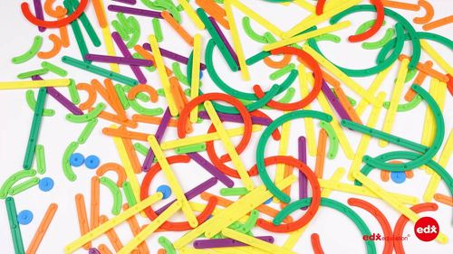 | 200 elastīgas un krāsainas nūjas, 25 divpusējas aktivitāšu kartītes.10 dažādu formu un garumu elastīgi spieķi, kas savstarpēji ir sasprādzējami. Materiāls: izturīga augstas kvalitātes plastmasa.
 | Saver profesijas.  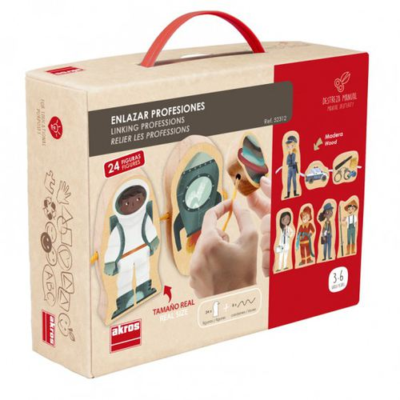 | Kompelktā ietilpst 24 koka figūras (divpusējas) ar dažādām profesijām un to saistītiem atribūtiem, un 8 aukliņas. Katrs gabaliņš ir izgatavots no bieza koka, tas ir novietojams ne tikai uz plaknes, bet arī stateniski.
 | Mini ciparu svari  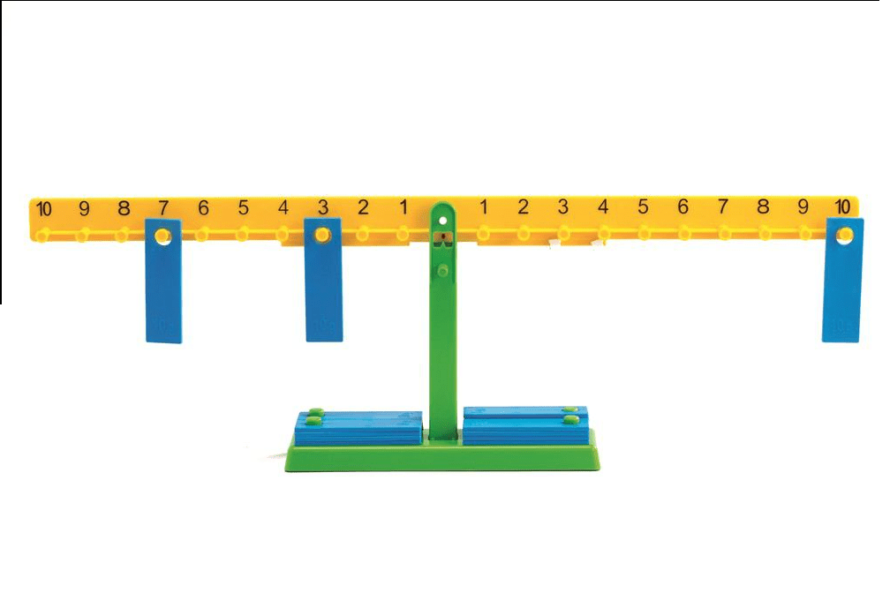 | Komplektā ietilpst 20 svaru plāksnītes. Materiāls: izturīga augstas kvalitātes plastmasa.
 | Laika nogriežņi  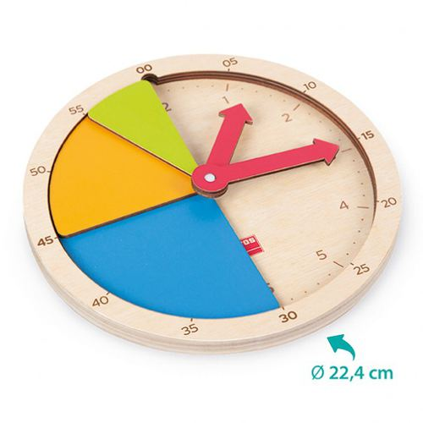 | Liela izmēra koka pulkstenis ar ietvaru un minūšu daļām, ietilpst:1 liela izmēra koka pulksteņa komplekts ar 3 līmeņiem (22,4 cm);12 koka gabali (5 minūtes); 4 koka gabali (15 minūtes); 2 koka gabali (30 minūtes);2 koka bultas
 | Mozaīkas plāksnītes  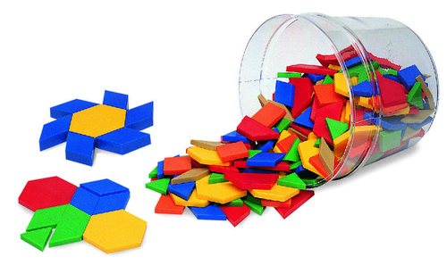 | Sešu dažādu ģeometrisko formu un krāsu plaksnītes. Komplektā ietilpst 250 plāksnītes. Materiāls: izturīga augstas kvalitātes plastmasa.
 | Konstruktors režģis  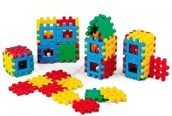 | Komplektā 30 detaļas. Materiāls: izsturīga augstas kvalitātes plastmasa.
 | Konstruktors DIY Skeleton building blocks  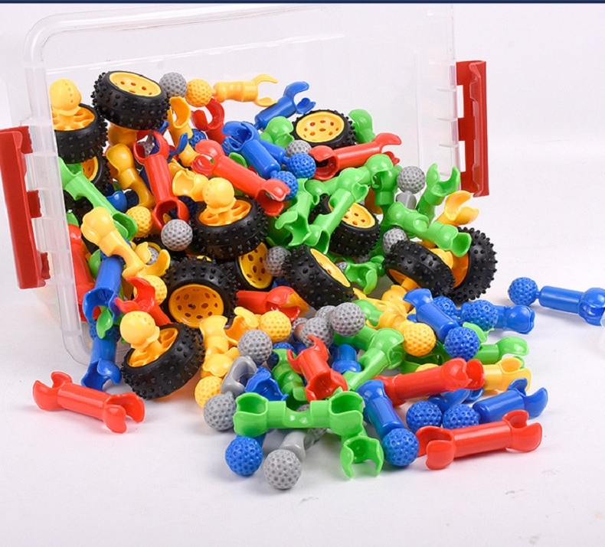 | Komplektā 40 detaļas. Materiāls: izturīga augstas kvalitātes plastmasa.
 | APLI kids -mini magnēts “Emocijas”  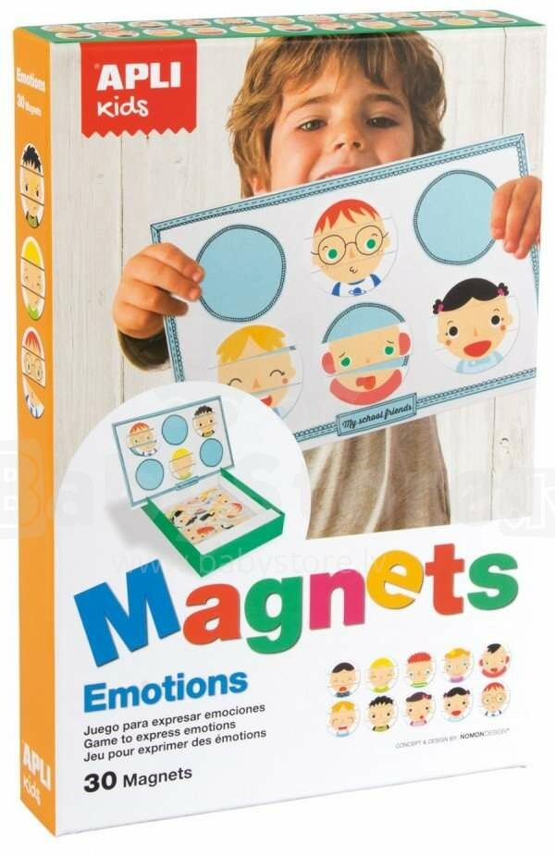 | 1magnetizēts 28 x 18 cm dēlis, kas atbilst kastes pamatnei; 30 magnēti, lai apgūtu dažādas emocijas.
 | Koka formu un krāsu uzdevumu komplekts  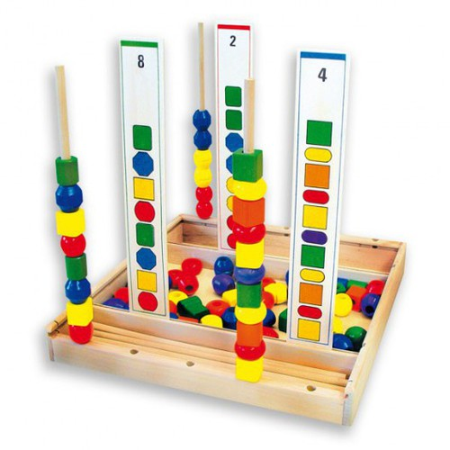 | Komplektā ietilpst kopā 92 elementi:koka kārba, kas reizē ir arī darba virsma (izmērs 33*34*4.5 cm); sešu dažādu krāsu un piecu dažādu formu veramie koka kauliņi; uzdevumu kartītes; vēršanas aukliņas; nūjiņas, uz kurām vērt kauliņus
 | Faktūru un krāsu riņķi  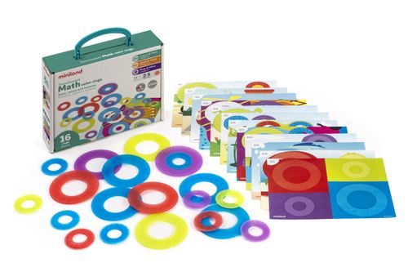 | Komplektā ietilpst 8 lielie riņķi, 8 mazie riņķi un 18 aktivitāšu kartiņas. Šie elementi un krāsas ir piemēroti interaktīvām aktivitātēm uz gaismas galdiem un tamlīdzīgiem gaismas paneļiem un resursiem – krāsu veidošanas principu izpratnei, spēlei ar spoguļattēlu. Figūriņas ir no silikona, tās ir viegli kopjamas, ir elastīgas un izturīgas.
 | Burtu gliemezītis  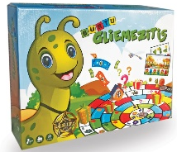 | Spēle latviešu valodā.

VI ROTAĻLIETAS

Nr. p.k. | Preces nosaukums, | Tehniskā specifikācija | Cena par vienību EUR ar PVN
 | Lego  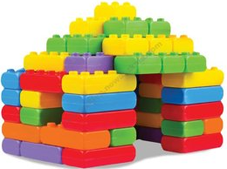 | 20-28 kluči, izmērs: 26x26x35 cm  Materiāls: izturīga augstas kvalitātes plastmasa.
 | Tranports (kravas mašīna)  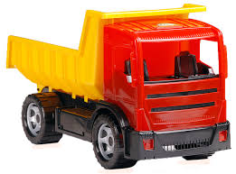 | Izmērs: 42 cm. Materiāls: izturīga augstas kvalitātes plastmasa.
 | Friziera komplekts  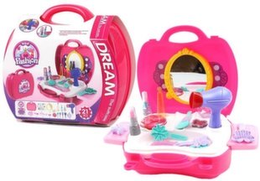 | 6-10 elementi. Materiāls: izturīga augstas kvalitātes plastmasa.
 | Kases aparāts ar aksesuāriem  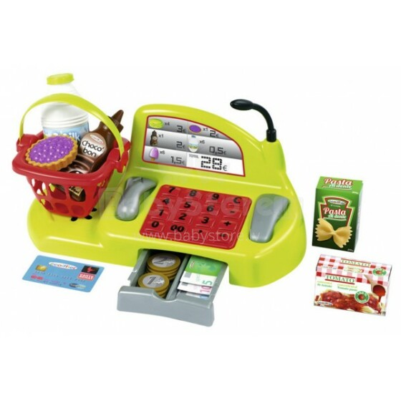 | Izmērs 43x17x21cm. Materiāls: izturīga augstas kvalitātes plastmasa.
 | Legler Krāsainie svari  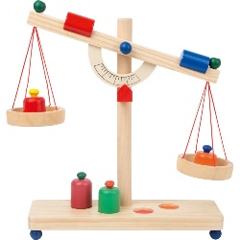 | Aprīkoti ar 4 krāsainiem koka atsvariem, uz svaru stieņa uzliekami 2 balansējoši atsvariņi. Materiāls: koks
 | Svari  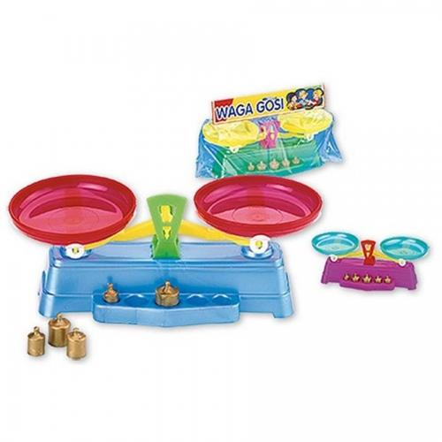 | Materiāls: izturīga augstas kvalitātes plastmasa.
 | Dārzeņu, augļi  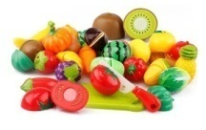 | Elementu daudzums no 10-36 Materiāls: iztirīga augstas kvalitātes plastmasa.
 | Trauku komplekts  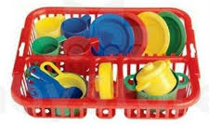 | Komplektā- panna, katli, šķīvji, krūzes, karotes, dakšiņas. Krāsu saskaņot ar pasūtītāju. Trauku izmērs Ø 20 cm. Elementu daudzums no 18-30. Materiāls: augstas kvalitātes plastmasa.
 | Slota  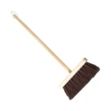 | Koka slota, mākslīgi sari, garums 90 cm.
 | Lelle  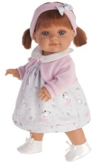 | Rokas un kājas ir kustīgas, to var nolikt stāvus, kā arī nosēdināt, lelles galva grozāma, mati ķemmējami, acis veras ciet; izmērs 40-45 cm Materiāls: augstas kvalitātes vinila
 | Leļļu rati  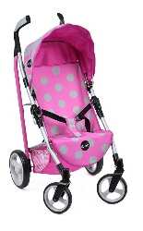 | Vasaras rati. Piemēroti no 3 gadu vecuma, ratiņu roktura augstums 55cm; izmēri: augstums - 50cm, garums - 38cm, platums - 24cm
 | Mājdzīvnieki  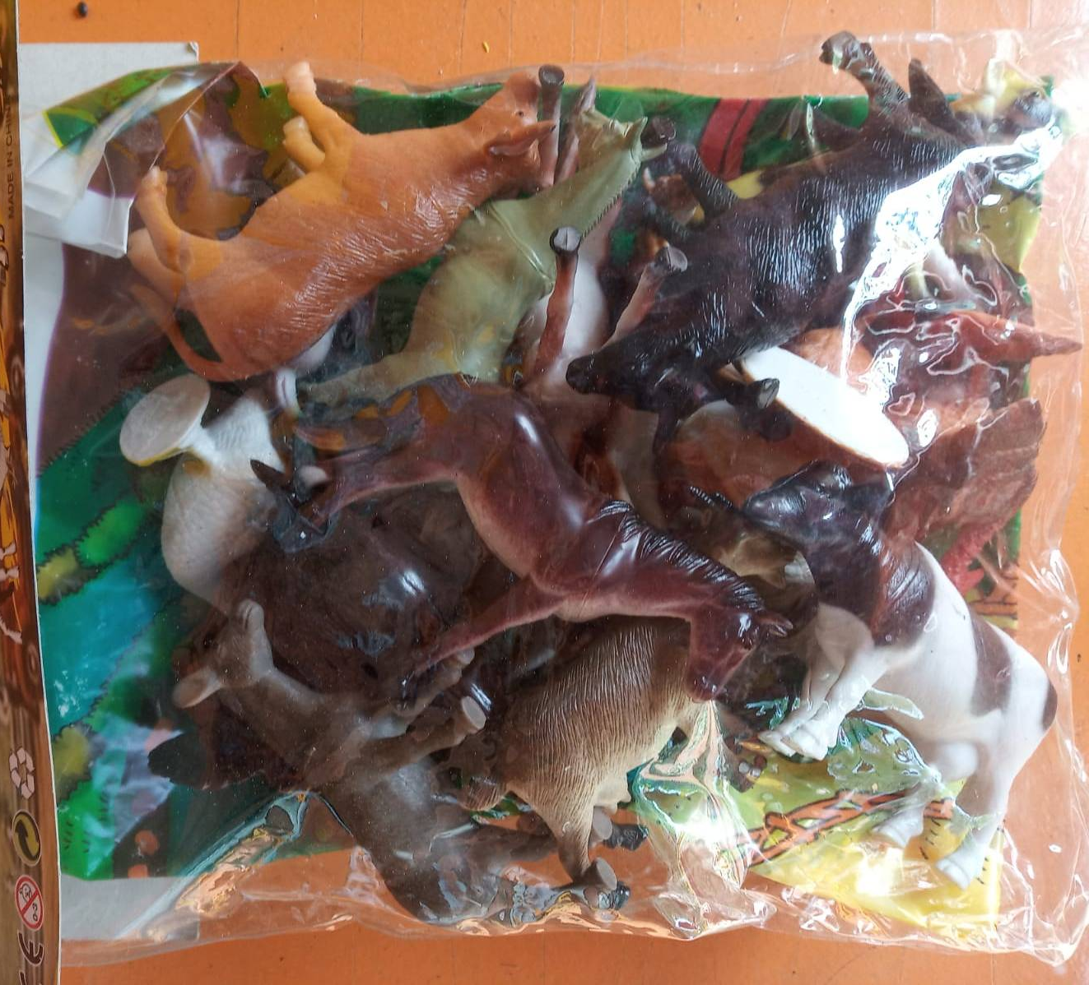 | Komplektā ietilpst 20 dzīvnieku figūriņas. Materiāls: izrurīga augstas kvalitātes plastmasa.
 | Magnētiskā lente  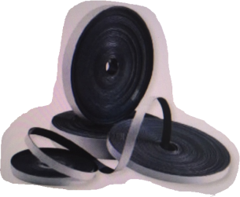 | Lipīgas lentes rullis 10 x0.8mm
 | Zīmēšanas tāfele ar apgaismojumu  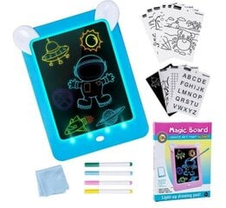 | Komplektā ietilpst 4 dažādu krāsu marķieri, 10 kartītes (zīmējumi, figūras, cipari, burti), tīrīšanas drāna.
 | Lupu komplekts  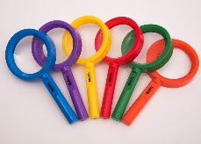 | Stikla Ø 60 mm. Ietvara materiāls: izturīga augstas kvalitātes plastmasa
 | Mērtrauku komplekts 7  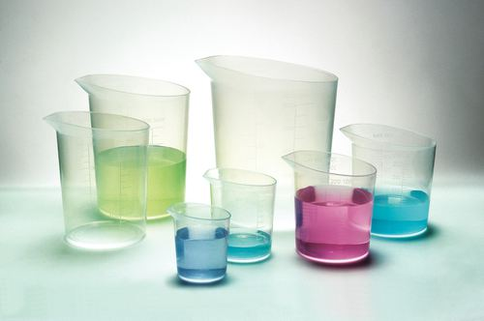 | Mērkrūzes: 50 ml,100m, l200ml, 250ml, 300ml, 500ml,1000ml. Materiāls: izturīga augstas kvalitātes plastmasa
 | Ūdens rotaļlieta  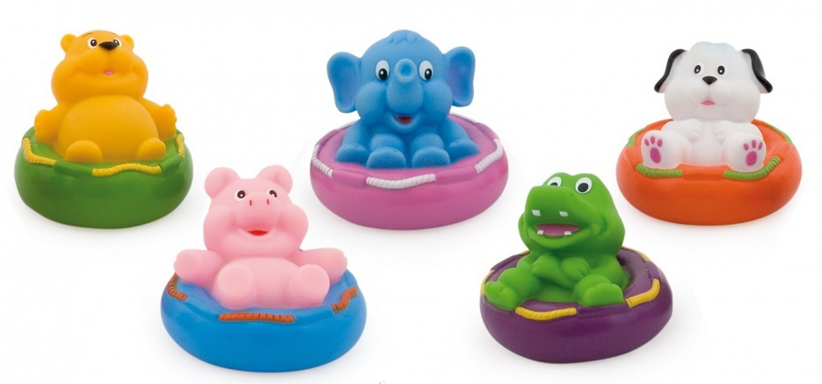 | Peld ūdenī. Izmērs: 10 cm. Matreriāls: gumija.
 | Smilšu formiņu komplekts  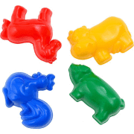 | Komplektā ietilpst 6 dažādu krāsu smilšu formiņas, kuru izmērs 10 - 13 cm. Materiāls: izturīga augstas kvalitātes plastmasa.
 | Spainis  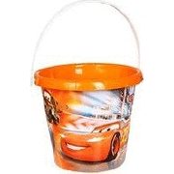 | Ø 20 cm. Materiāls: izturīga augstas kvalitātes plastmasa
 | Lāpstiņa  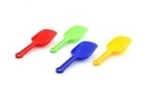 | Izmērs 15 cm. Materiāls: izturīga augstas kvalitātes plastmasa.
 | Sniega lāpsta  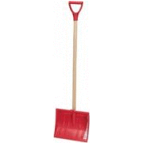 | Izmērs: 90-100 cm. Materiāls: kāts-koka, liekšķere- izturīga augstas kvalitātes plasmasa.
 | Grābeklis  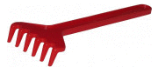 | Izmērs 15 cm. Materiāls: izturīga augstas kvalitātes plastmasa
 | Grābeklis  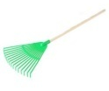 | Forma- vēdeklis. Izmērs: 80-85 cm Materiāls: kāts-koka, vēdeklis-iztrurīga augstas kvalitātes plastmasa.
 | Ķerra  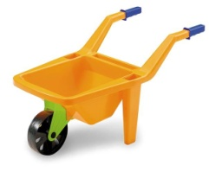 | Izmērs 80 x 37 x 32 cm. Materiāls: izturīga augstas kvalitātes plastmasa.
 | Ragavas  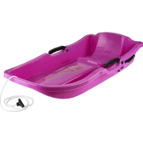 | Materiāls: izturīga augstas kvalitātes plastmasa.
 | Lidojošais šķīvis  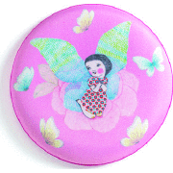 | Ø 20cm. Materiāls: putuplasts, ūdensizturīgs un mīksts.

VII SPORTA INVENTĀRS

Nr. p.k. | Preces nosaukums, | Tehniskā specifikācija | Cena par vienību EUR ar PVN
 | Badmintons   | Badmintona tenisa komplekts bērniem, izmērs 42 cm plastmasa
 | Bumba   | Ø 23 cm. Materiāls: gumija
 | Futbola bumba  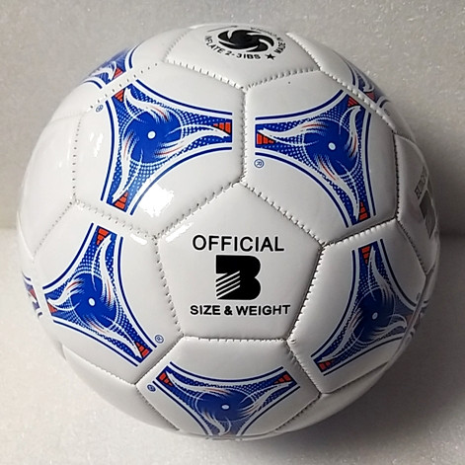 | Bērniem, 3 izmērs. Materiāls: polivinilhlorīds (PVC)
 | Basketbola bumba  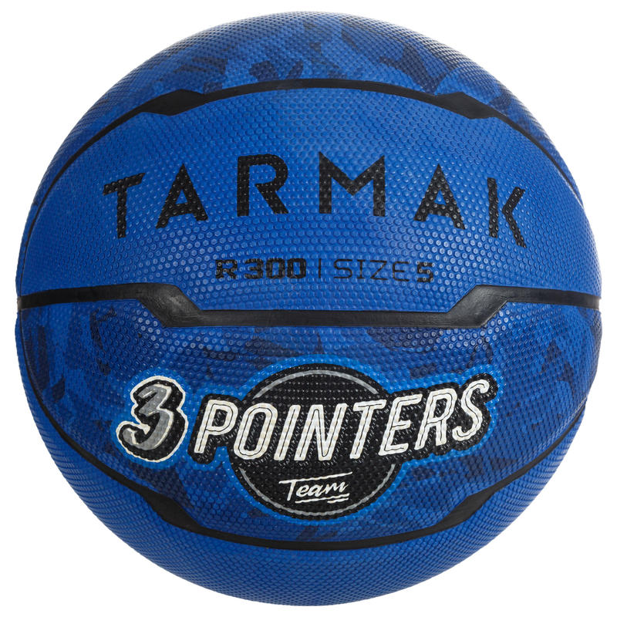 | Bērniem, 5 izmērs. Materiāls: no putu gumijas, nodrošinot labu satvērienu un izturību.
 | Futbola vārti bērniem ar mācību sienu Exit Maestro  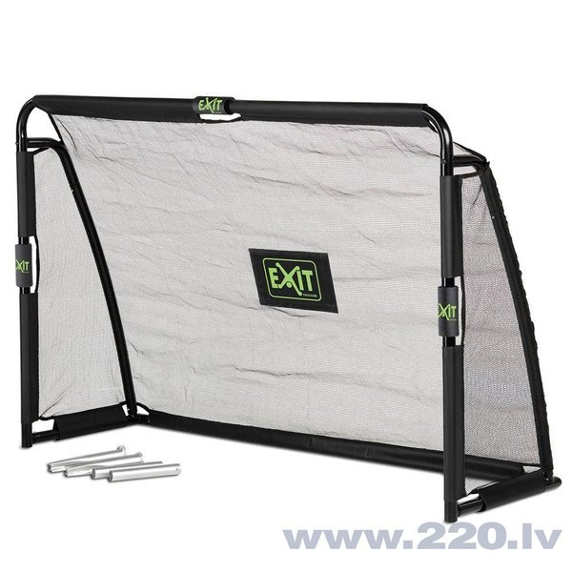 | Viegla montāža un demontāža. Tīkls, stiprinājumi un stieņi, mācību siena. Īpaši izturīgs cinkots rāmis Ø38 × 1,5 mm, krāsots ar speciālu pulvera tehnoloģiju. Kvalitātes zīmes: TÜV, CE, EN 7. Izmēri: augstums: 120 cm; garums: 180 cm; dziļums: 60 cm
 | Riņķis   | Vienkrāsains, izmērs Ø 60 cm. Materiāls: izturīga augstas kvalitātes plastmasa
 | Lielie ķieģeļi (universālie)  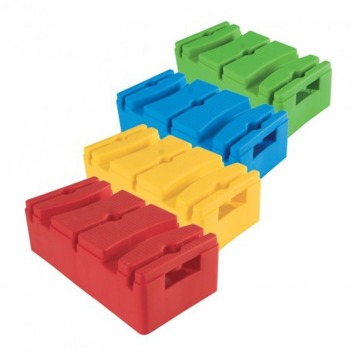 | Universāli, ir iedobes, kuras paraudzētas riņķu ievietošanai, turas kopā, var izmantot šķēršļu veidošanai. Komplektā 10 kluči. Izmērs: 31x15x13cm. Krāsa dzeltena, zaļa zila, sarkana. Materiāls: izturīga augstas kvalitātes un droša plastmasa.

Vadītājs vai pilnvarotā persona:
__________________________________________________________________________
(amats, paraksts, vārds, uzvārds, zīmogs

